**الــــتـــــقـــــــــويـــــــــم الـــــتـــــشــــــخــــــــيـــــصـــي فــــــي مـــــــــــادة الــــــــمــــــعــــــــلـــــــــــومــــــــــاتــــــــــيــــــــة**

**الـــتـــمــــريــــن الأول : ( 3 نــــقــــاط )**

**أكـــمــل الــجـــــدول الــــتــــــالـــي بــــالــــمـــكــــونــــــــات الــــمـــــــاديــــــــة الـــمـــــنــــــــاســـــــبـــــــة : ( 3 ن )**

|  |  |
| --- | --- |
| **الــمـــكـــونـــــــات الأســـــــاســــيـــــة للــحـــــــاســــــوب** | **الــمـــكـــــونـــــــات الــــثــــــــانـــــــويـــــــة للــحـــــــاســــــوب** |
| ............................................................................................................  ............................................................................................................  ............................................................................................................ | ............................................................................................................  ............................................................................................................  ............................................................................................................ |

**الـــتـــمــــريــــن الــــثـــــــانـــــي : ( 7 نــــقــــاط )**

**أَكْـــمِــلْ بَـــيَــــانَــــــاتِ الــجَــــدْوَلِ الـــتَـــــالِـــي بِــــاِسْــــتِــــعْــــمَــــالِ مَــــرَاجِـــــع الــخَــــلَايَــــــا وَلَــــيْـــسَ الـــقِـــــيَـــم الـــمَـــحْـــــفُــــــوظَــــــة فِـــيـــهَــا :**

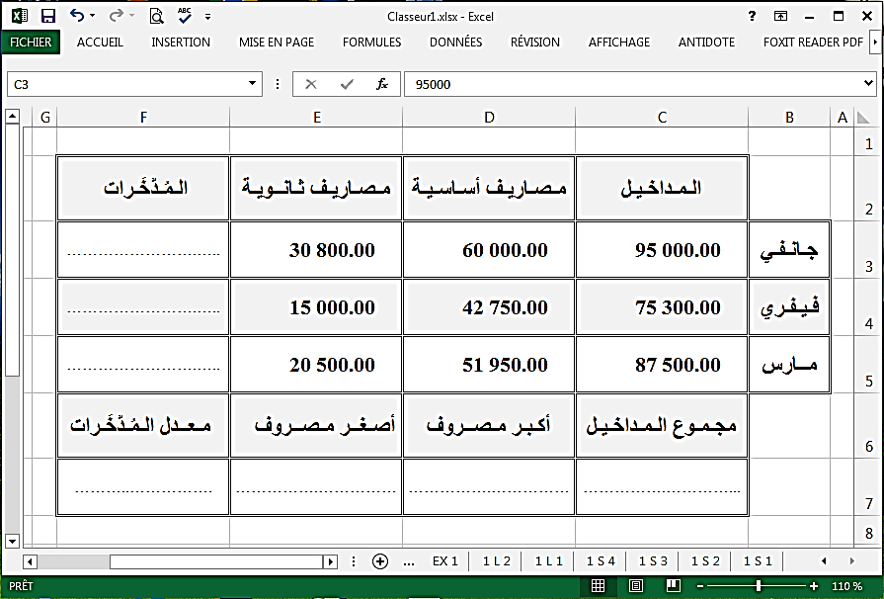

**④**

**⑤**

**⑥**

**⑦**

**①**

**③**

**②**

**بـحـــيـــث مــن الــخـــلـــيـــة ① إلـــى الـــخـــلــــيـــة ③ تـــقـــوم بـإدراج الــصِّــــيـــــغَــــــة ( Formule ) الـــمـــــنـــــــاســـــبــــة**

**بــــيــــنـــمـــا مــن الــخــلــيــة ④ إلــــى الــخــلــيــة ⑦ تــــقــــوم بــــاســــــتــــــغــــــلال الـــدَّالَّــــــةِ ( Fonction ) الـــمـــــنـــــــاســـــبــــة**

**عِـــــلْــــمًــــا أَنَّ : الـــمُــــــدَخَّـــــــرات = الـــمــــداخـــــيــــل ‒ ( الـــمـــــصـــــاريــــــف الأســـــاســـــيـــــة + الـــمـــــصـــــاريــــــف الــــثــــــانــــــويـــــــة )**

**الــــتـــمـــــريـــــن الـــــثـــــــالـــــث : ( أســـــئـــــلــــــة مــــتـــعـــــددة الإخـــــتــــــيـــــــارات - QCM 6 نــــقــــاط )**

**ضَـــعْ الــــعَــــلَامَــــــة × بِــــجَـــــانِـــــبِ الإِجَــــــابَـــــــاتِ الــــصَــحِــــيـــــحَــــــةِ فَــــقَـــطْ عـِـــلْـــمًــــا أنَّ الــــتَــــنْــــقِــــيـــطَ يَـــكُـــونَ كَـــالــــتَـــــالِــــي : + 1 ن لِـــكُــــلِّ إِجَــــــابَـــــــةٍ صَــــــحِـــــيـــــحَــــــة ، - 1 ن لِـــكُــــلِّ إِجَــــــابَـــــــةٍ خَــــــاطِـــــئَـــــةٍ ، 0 ن لِـــكُــــلِّ سُــــــؤَالٍ بِــــدُونِ إِجَــــــابَــــــةٍ**

|  |  |
| --- | --- |
| **1. تَـــــضُــــمُّ الـــــبـــــــــرمــــــجـــــيــــــــــات والـــتـــــطــــــــبــــــــــيـــــــــقـــــــــات :**  **مـــــــكــــــونــــــــــــات مـــــــــــــاديــــــــــــــة مـــــــلـــــــمــــــــوســـــــــــــة**  **أوامــــــــــــــر يُــــــــنَـــــــفِّــــــــــــذُهــــــا الــــــــحــــــــــــــــاســـــــــوب**  **مـــــــكــــــونــــــــــــات مـــــــــــــاديــــــــــــــة مـــــــحـــــــســوســــــــــة** | **4. تـــــنـــــقـــــســـــم الـــــبـــــــــرامـــــــــــج إلــــــى :**  **أنـــــظـــــــمــــة تــــــشــــغــــــيــــــل وبـــــــرامـــــــج تـــــطـــــبـــــــيـــــــقـــــيــــــة**  **وحــــــــدات داخـــــــلـــــــيـــــــة ووحــــــــدات خــــــــارجــــــــيــــــــة**  **مـــــــــكــــــــونــــــــــــــــــات مــــــــــــــاديــــــــــــــة وغـــــــيــــــر مــــــــــــــــاديــــــــــــــــة** |
| **2. يـــــعــــتـــــبـــــر الـــبــــــــرنـــــــــامـــــــــج » « Windows  مــــــن :**  **أســــــــهـــــــل الـــبــــــرامــــــــــج الــــتــــطــــــبـــــــــيـــــــــقـــــــيـــــــــــة**  **أفـــــضــــل مــــــعـــــــالــــــجــــــات الــــنـــــصــــوص**  **أســــــــهــــــــل أنــــــظـــــــمـــــــة الــــتـــــــشــــغــــــــيــــــــــل** | **5. إنــــــــــشــــــــاء مـــــــســـــــتــــــــنـــــــــد Document جــــــــديــــــــد يَــــتِـــمُ بِـــ :**  **الـــبــــــــــرنـــــــــــــامــــــــــج » « Scratch**  **الـــبــــــــــرنـــــــــــــامــــــــــج » « Excel**  **الـــبــــــــــرنـــــــــــــامــــــــــج » « Word** |
| **3. يـــــعــــتـــــبـــــر الـــبــــــــرنـــــــــامـــــــــج » « Word  مــــــن :**  **أســــــــهــــــل الـــبــــــرامــــــــــج الــــتــــطــــــبـــــــــيـــــــــقـــــــيـــــــــــة**  **أســــــــهــــــــل أنــــــظـــــــمـــــــة الــــتـــــــشــــغــــــــيــــــــــل**  **أفـــــضــــل مــــــجــــــدولات الــــبـــــــيــــــــانـــــــــات** | **6. إنــــــــــشــــــــاء بــــــــرنـــــــــامـــــــــج جــــــــديــــــــد يَــــتِـــمُ مِــــنْ خِــــلَال ـ :**  **الـــبــــــــــرامــــــــــج » « LARP / AlgoBox**  **الـــبــــــــــرنـــــــــــــامــــــــــج » « Scratch**  **الـــبــــــــــرنـــــــــــــامــــــــــج » « Word** |

**الـــتـــمــــريــــن** **الــــــرابـــــــــع : ( 4 نــــقــــاط )**

1. **مــــا هـــي الـــفــــوائــــــد الَّــتِــي اكـْــتَـــسَـــبْــــتَـــهـــا مـــن شَــــبَــــكَـــــاتِ الـــتَّـــــواصـــل الاجـــــتــــمــــــاعــــي بـــاخـــتـــصـــار ؟**  **( 2 ن )**

......................................................................................................................................................................................................................................................

......................................................................................................................................................................................................................................................

......................................................................................................................................................................................................................................................

......................................................................................................................................................................................................................................................

1. **مــــا هـــي الــســـلــــبـــيــــات الَّــتِــي واجَــــهَـــتْـــكَ عــــنــــد اســـتــــعمـــــالِـــكَ لِــــشَــــبَــــكَـــــاتِ الـــتَّـــــواصـــل الاجـــــتــــمــــــاعــــي ؟ ( 2 ن )**

......................................................................................................................................................................................................................................................

......................................................................................................................................................................................................................................................

......................................................................................................................................................................................................................................................

......................................................................................................................................................................................................................................................

**» عَــــزِيــــزِي الـــتِّــــلْــمِـــيــــذ كُـــــنْ دَائِــــــمًــــا قُــــــدْوَةً حَــــــسَـــــنَـــــةً بِــــحَـــــيْـــــث مَـــــنْ يَــــــــرَاكَ يَـــــــدْعُـــــو لِمـَــــــنْ رَبَّـــــــــــــاكَ «**



①

…../20

**« »**

بـالـتـوفـيـق للـجـمـيـع – و